МЕТОДИКА ТРАДИЦИОННОГО КИТАЙСКОГО МАССАЖА
ПРИ ОСТРЫХ И ХРОНИЧЕСКИХ БРОНХИТАХ.
Показания и жалобы:
при остром бронхите - кашель, головная боль, зуд в горле, озноб, зябкость;
при хроническом бронхите - кашель по утрам с большим количеством мокроты белого или желтого цвета, ломоту в пояснице.
- ВНИМАНИЕ! Массаж при вышеперечисленных жалобах помогает сразу же после первых процедур. Если эффекта от массажа не наступает на первых процедурах, то пациент направляется для дообследования и коррекции лечения к пульмонологу и другим специалистам.
Методические рекомендации.
При остром бронхите массаж делают ежедневно,
при хроническом бронхите — через день.
Рекомендуется сочетать массаж с движениями, что улучшает отхождение мокроты. При необходимости к лечению массажем можно подключить фитотерапию и иглорефлексотерапию.
Методику можно применять при лечении, как взрослых, так и детей. Детям массажные воздействия производят значительно мягче, чем взрослым.
Длительность одной процедуры — 15—20 минут.
Заинтересованные меридианы: меридиан легких I и меридиан почек VIII.
Области массажа: грудная клетка спереди, верхние конечности, спина и нижние конечности.
Основные приемы массажа:
1.Растирание мышц ладонью, основанием ладони, тенаром или гипотенаром.
2.Надавливание ладонью с отягощением или без отягощения.
3.Пальцевое надавливание на точки акупунктуры.
4.Надавливание на точки акупунктуры в сочетании с вращательными движениями.
Процедура массажа.
I. Массаж передней поверхности грудной клетки.
ИПП - лежа на спине, руки вдоль туловища ладонями вверх.
ИПМ — сбоку от пациента.
1.Круговое поглаживание ладонью передней поверхности грудной клетки,
воздействие постепенно усиливается и переходит в растирание ладонью,
приемы повторяются 3—5 раз.
1а. Возможно выполнение поглаживания и спиралевидного растирания
тенаром с достаточной силой по ходу волокон большой грудной мышцы
от грудины к плечевым суставам, приемы повторяются 3-5 раз.
2.Воздействие на точки акупрессуры.
ИПМ - у головного конца массажного стола:
- ЧЖУН-ФУ 1I — в ключично-грудинном треугольнике между первым и вторым ребрами, на 1 цунь ниже нижнего края ключицы и на 6 цуней кнаружи от переднесрединного меридиана.
Воздействие на обе симметричные точки ЧЖУН-ФУ осуществляется одновременно двумя большими пальцами.
3.Спиралевидное растирание по ходу меридиана легкого, сочетающее надавливание на точки.
ИПМ - стоя сбоку от пациента.
Спиралевидное растирание выполняется большим пальцем по ходу меридиана легкого от уровня плечевого сустава до основания ладони и попутно выполняется надавливание на симметричные точки акупунктуры:
- ЧИ-ЦЗЕ 5 I — в локтевой ямке у латерального края сухожилия двуглавой мышцы плеча.
- ЮЙ-ЦЗИ 10 I — посредине первой пястной кости, на границе перехода ладонной поверхности кисти в тыльную.
4.При наличии сухого кашля и зуда в горле используют точки акупрессуры:
На груди
- ТЯНЬ-ТУ 22 XIV — в центре углубления, над серединой яремной вырезки рукоятки грудины.
- ТАНЬ-ЧЖУН 17 XIV — на грудине, посредине линии, проведенной между сосками, на уровне суставной вырезки пятого ребра. Точка ТАНЬ-ЧЖУН не является основной при бронхитах.
На нижних конечностях
- ФЭН-ЛУН 40 III — посредине между верхним краем латерального мыщелка большеберцовой кости и поперечной бороздой голеностопного сустава и на ширину трех пальцев латеральнее переднего края большеберцовой кости. Эта точка акупунктуры используется и при наличии большого количества мокроты.
- НЭЙ-ТИН 44 III — дистальнее промежутка между плюснефаланговыми суставами второго и третьего пальцев стопы.
II. Массаж области спины и нижних конечностей.
ИПП - лежа на животе.
1.Спиралевидное растирание ладонями
сверху вниз по заднесрединному меридиану и по ходу первой и второй ветви меридиана мочевого пузыря (от надплечий до пяток).
2.Премежающееся надавливание
двумя большими пальцами по паравертебральным линиям.
3.При наличии сильной одышки используют точку акупунктуры
- ДИН-ЧУАНЬ Н 45 — на 0,5 цуня латеральнее от точки ДА-ЧЖУЙ 14 XIII (уровень C7).
4.Воздействие на точки акупрессуры:
- ФЭЙ-ШУ 13 VII — на 1,5цуня латеральнее углубления под остистым отростком D3 (третьего грудного позвонка).
- ШЭНЬ-ШУ 23 VII — на 1,5цуня латеральнее углубления под остистым отростком L2 (второго поясничного позвонка).
5.Поглаживание и растирание
ладонями или тенаром обеих рук сверху вниз от уровня надплечий к нижним конечностям по ходу меридиана мочевого пузыря.

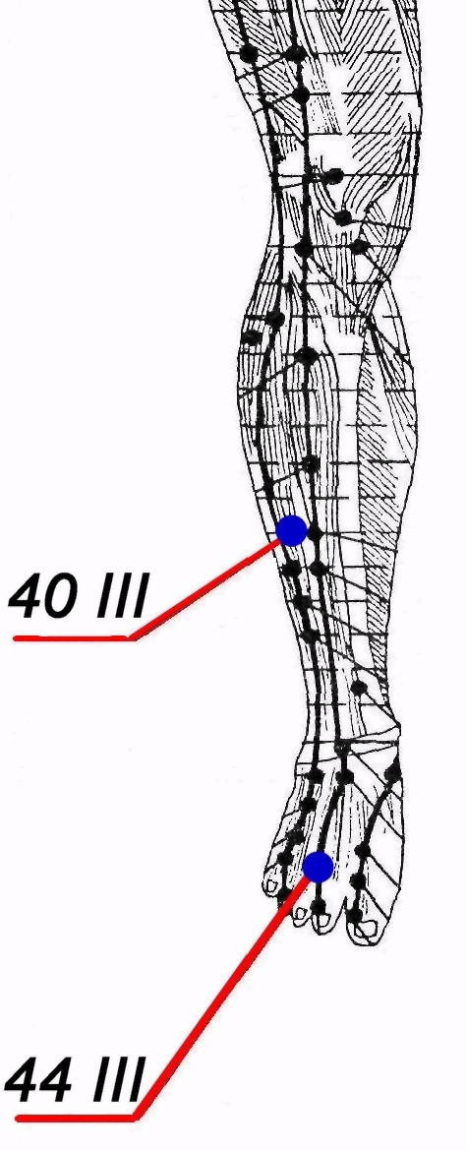

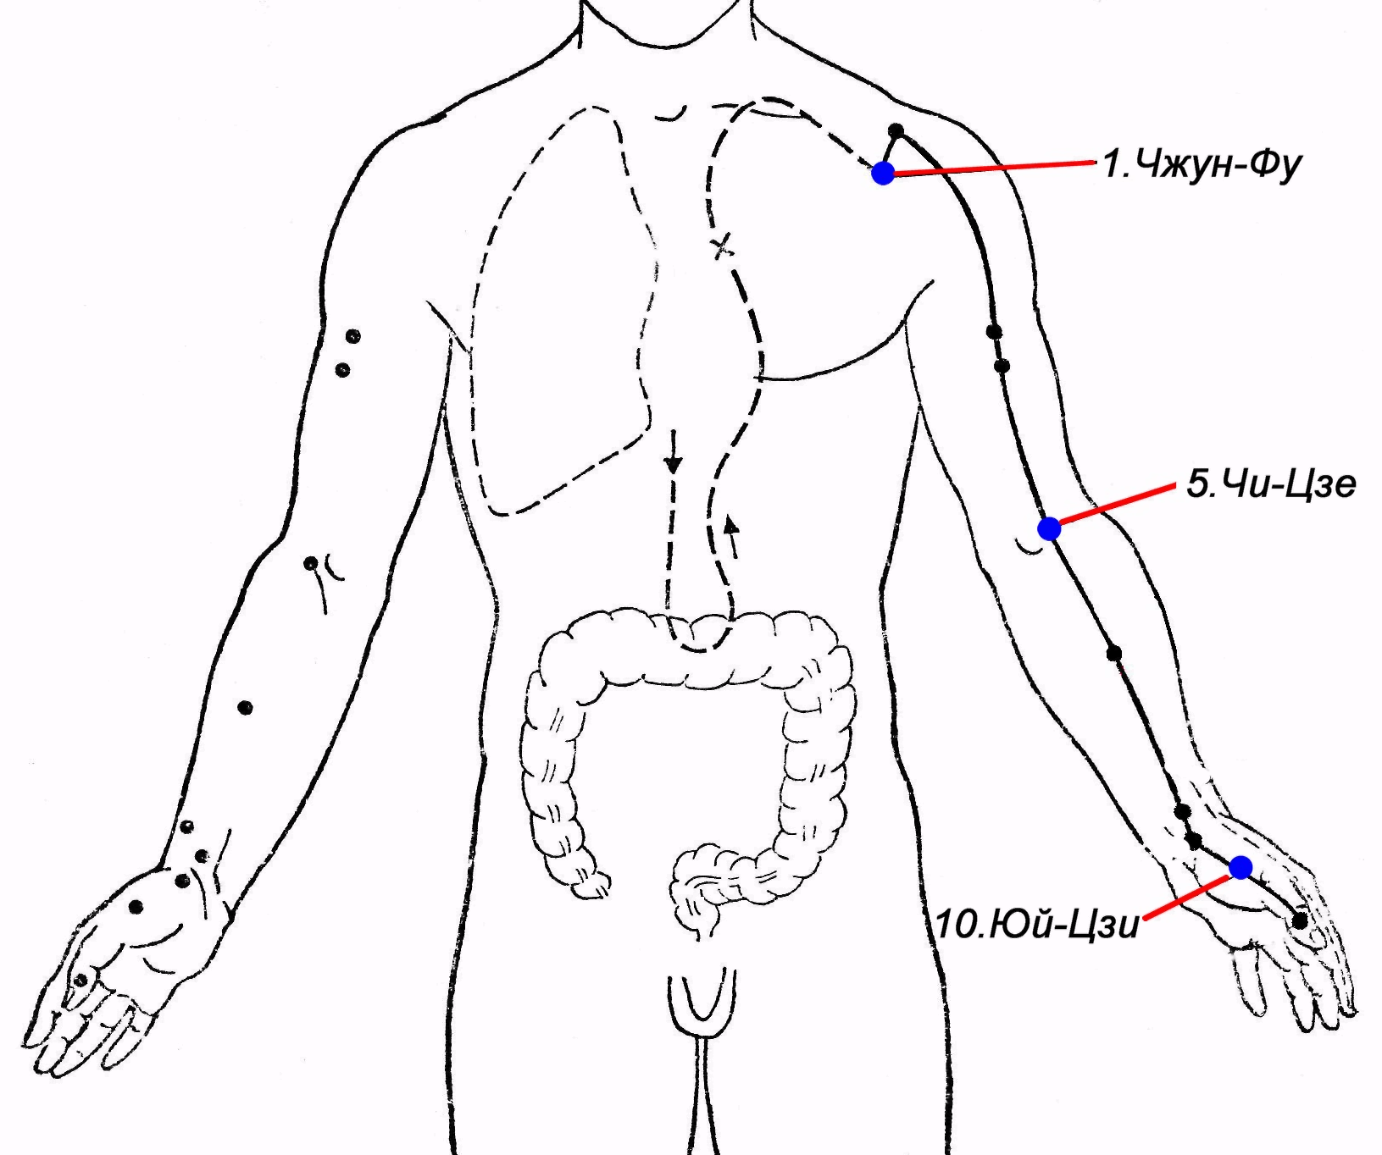

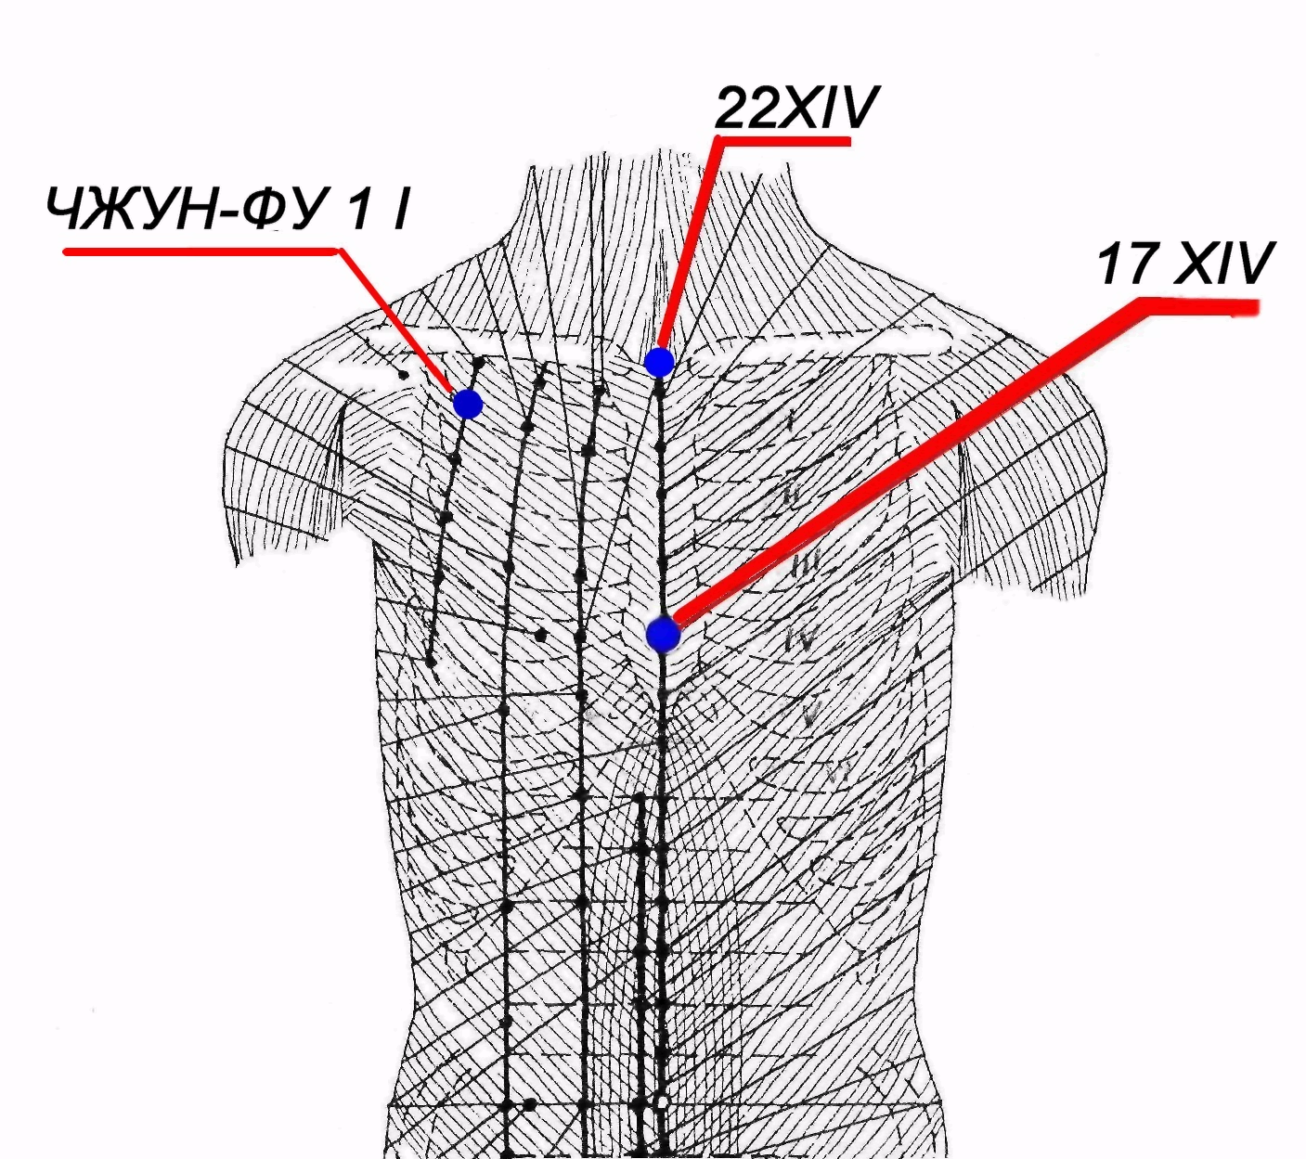

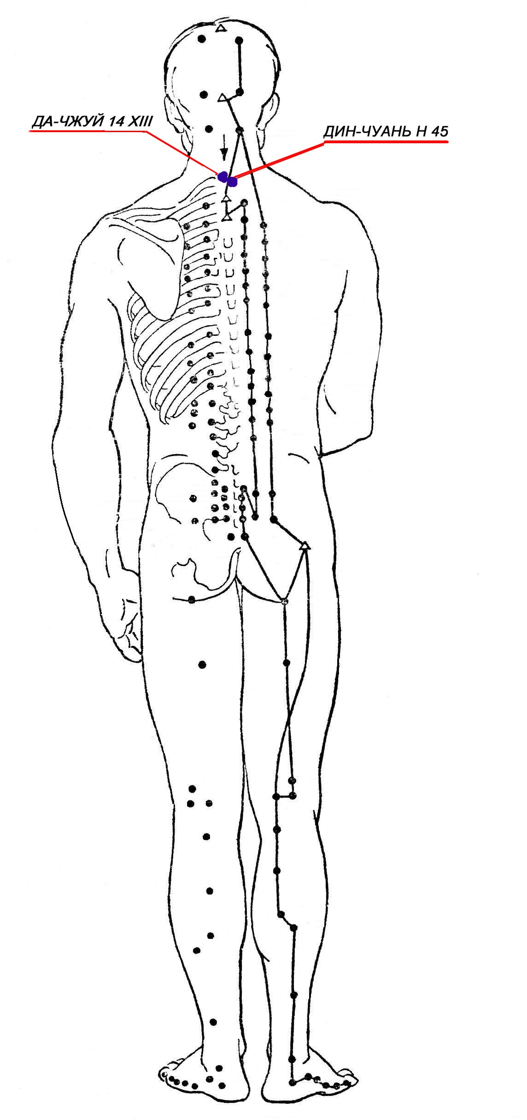

Меридиан мочевого пузыря
